Рекомендации по организации образовательной деятельности для родителей воспитанников первой младшей группы №1
МАДОУ « Детский сад №104» 2 корпус, находящихся в условиях самоизоляции.

Понедельник 18.05.20г.
1.Рисование
Тема: «Бабочка- красавица»
Необходимые материалы: альбомный лист с изображением бабочки, гуашь синего и жёлтого цветов, влажные салфетки
Рекомендации к проведению:
1. Побеседуйте с ребёнком о лете, о признаках этого времени года.
2. Полюбуйтесь из окна на деревья, кустарники , цветы.
3. Загадайте ребёнку загадки про лето.
Что выше леса,
Краше света,
Без огня горит?

Солнце печёт,
липа цветёт.
Рожь поспевает,
когда это бывает? (лето)
4.Возьмите альбомный лист и гуашь предлагаемых цветов.
5. Закрепить умение детей рисовать пальцем ,равномерно наносить точки по всей поверхности бабочки .
6.Полюбуйтесь сделанной работой.
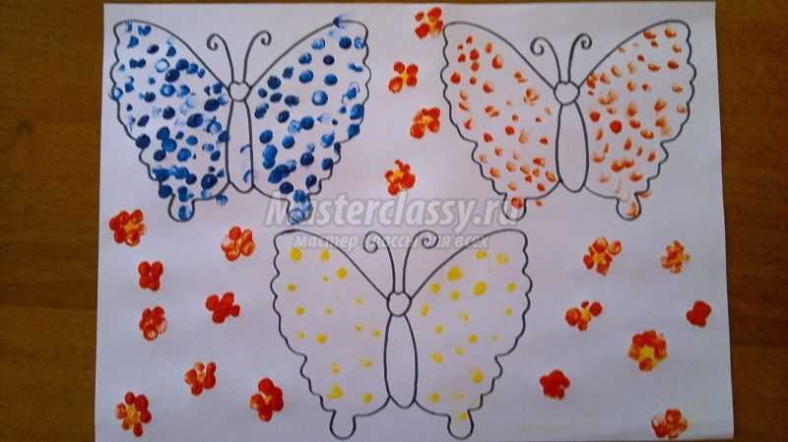

2. Физическая культура.
Поиграйте с ребёнком в подвижную игру «Кот и воробышки »
Цель: : упражнять детей в умении бегать, не наталкиваясь друг на друга; выполнять движения по сигналу.
Ход игры: «Кот» располагается на одной стороне зала (площадки), а дети – «воробышки» - на другой. Дети – «воробышки» приближаются к «коту» вместе с родителем, который произносит: Котя, котенька, коток, Котя – черненький хвосток, он на бревнышке лежит, притворился, будто спит. На слова «Будто спит», «кот» восклицает: «Мяу!» - и начинает ловить «воробышков», которые убегают от него в свой домик (за черту).

Вторник 19.05.20г.
1.Развитие речи.
Тема: «Рассматривание сюжетной картины «Пришло лето»»
Рекомендации к проведению: Знакомить с сезонными явлениями в природе, учить рассматривать сюжетную картину, отвечать на вопросы по изображению, учить детей строить предложения.
1.Рассмотрите с ребёнком картину с летним пейзажем. Вспомните признаки лета.
2.Задайте по этой картине 2-3 вопроса. Учите ребёнка отвечать на вопросы небольшими предложениями. Следите за чётким произношением фраз.
3.Поиграйте с ребёнком в подвижную игру «Бабочки»
На зелёном на лугу
Мотыльки летают.
И с цветочка на цветок
Весело порхают.
4. Прочитайте ребёнку стихотворение «Солнышко».
2. Ознакомление с окружающим миром.
Тема: «Там и тут одуванчики растут .»
Рекомендации к проведению: формировать у детей представления о одуванчике. Учить выделять характерные особенности одуванчика ,называть его части. Развивать желание эмоционально откликаться на красоту окружающей природы
1.Рассматрите цветок одуванчик. Поговорите с ребёнком о том, какой он.
2. Поиграйте в игру « Одуванчики»
Наши жёлтые цветки Сидят на корточках, руки сцеплены в замок
Распускают лепестки. Встают, разводят руки поднимают вверх, пальцы
Ветерок чуть дышит,
Лепестки колышет. Покачиваются из стороны в сторону
Наши жёлтые цветки
Закрывают лепестки. Соединяют пальцы рук в «бутон»
Головой качают, «Бутоном» покачивают вправо-влево
Тихо засыпают. Садятся на корточки, ладошки под голову
Утром ранним все цветки
Вновь распустят лепестки. Поднимаются, раскрывают «бутон»
4. Прочитайте ребёнку стихотворение « Одуванчик»
Уронило солнце
Лучик золотой
Вырос одуванчик,
Первый, молодой.
У него чудесный
Золотистый цвет.
Он большого солнца
Маленький портрет.
Среда 20.05.20г.
1.Формирование элементарных математических представлений.
Тема: «Повторение»
Рекомендации к проведению: Совершенствовать умения составлять множества из отдельных элементов и выделять элементы из множества. Совершенствовать умения сравнивать два предмета по длине, по ширине, по высоте.
1. Попросите ребёнка сгруппировать игрушки по цвету.( шарики, кубики)
2. Попросите ребёнка посадить бабочек на соответствующие по цвету цветы( заранее вырезав их)
3. Поиграйте с ребёнком в подвижную игру «Самолёты».
3. Пусть ребёнок сравнит по высоте маму и папу.
4. Попросите ребёнка сравнить по длине два шнурка. Если он затрудняется, помогите ему.

2. Музыка
Рекомендации к проведению: Музыкально-ритмические движения. «Бубен», рус. нар. мелодия, сл. Е.Макшанцевой
\Учить передавать в движении бодрый и спокойный характер музыки;
выполнять танцевальные движения с предметами.\
Слушание «Цветики», муз. В. Карасевой, сл. Н. Френкель
\Учить детей слушать песню, понимать ее содержание, эмоционально
откликаться на их характер, настроение.\
Пение «Кря-кря», муз. И. Арсеева, сл. Н. Чечериной
\Учить петь выразительно, передавая характер песни в целом, а также смену
темпа в запеве и припеве\

Четверг 21.05.20г.
1.Развитие речи.
Тема: «Рассказывание без наглядного сопровождения»
Рекомендации к проведению:
1. Расскажите ребёнку рассказ про зайку: «Жил-был зайчик, захотел он есть, а морковки нигде не найдет. Побежал зайчик к деткам, и они дали ему морковку.
2. Задайте ребёнку вопросы по содержанию этого рассказа( О ком рассказ?,
Что захотел кушать зайка? К кому он побежал? и т.д.)
3. Если ребёнок затрудняется, прочитайте ему этот рассказ ещё раз.Учите слушать внимательно.
4.Поиграйте в игру «Зайка»
Зайка серый умывается,
Видно в гости собирается.
Вымыл носик, вымыл ротик,
Вымыл ухо, вытер сухо.
Поскакал по дорожке,
Правой ножкой, левой ножкой,
Прыгай, прыгай, вместе ножки,
И похлопаем в ладошки.

2.Физическая культура.
Поиграйте с ребёнком в подвижную игру «Ловкий шофер».
Цель: упражнять детей действовать по цветовому сигналу, двигаться врассыпную в разных направлениях, использовать всю площадь зала. Повторить правила дорожного движения.
Ход игры: Дети располагаются произвольно по всему залу, в руках у каждого ребенка руль (обруч). По сигналу воспитателя(родителя): «Поехали!» - дети – «машины» разъезжаются по всему залу в разных направлениях, стараясь не мешать друг другу. Если педагог(родитель) поднимает флажок красного цвета, то все машины останавливаются. Если зеленый – продолжают движение.

Пятница 22.05.20г.

1.Лепка
Тема: «Гусеница на листике »
Необходимые материалы: Доска для пластилина, пластилин зеленого цвета; салфетки влажные.
Рекомендации к проведению:
- Рассмотрите картинку с изображением гусеницы.
2. Пальчиковая гимнастика: «Червячки!» Раз, два, три, четыре, пять, Червячки пошли гулять. Ладони лежат на коленях или на столе.
Раз, два, три, четыре, пять. Червячки пошли гулять. Все пальчики поджаты к ладошке, кроме среднего и указательного - на них кулачок ползет по столу то К себе, то от себя (движения ползущего червячка).
Вдруг ворона подбегает, Головой она кивает, Складываем пальцы щепоткой, качаем ими вверх и вниз.
Каркает: «Вот и обед!» Раскрываем ладонь, отводя большой палец вниз, а остальные вверх (Каркаем пальчиками).
Глядь - а червячков уж нет! Сжимаем кулачки, прижимая их к груди.

3.Скатываем шарики из пластилина. Следите за правильной осанкой ребёнка.
4. Скрепляем шарики между собой. Из зелёной бумаги можно вырезать листочек и посадить на него гусеницу.
5.Порадуйтесь вместе с ребёнком сделанной работе.
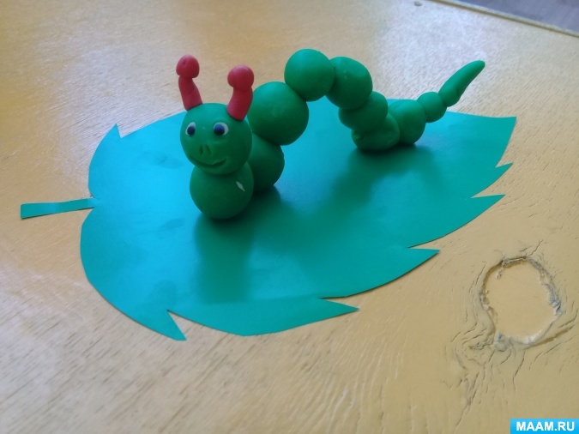
2.Музыка.
Музыкально-ритмические движения «Бубен», рус. нар. мелодия, сл. Е.
Макшанцевой
Учить ритмично ходить, выполнять образные движения; Воспитывать
чувство ритма.
Слушание «Весною», муз. С. Майкапара
Учить детей слушать песню, понимать ее содержание, эмоционально
откликаться на их характер, настроение.
Пение «Кря-кря», муз. И. Арсеева, сл. Н. Чечериной
Закреплять умения допевать за взрослыми повторяющиеся фразы в песне;

